Ngày soạn : 03/10/2021
Ngày dạy : 04/10/2021
Tuần 5- Tiết 9 + 10

BÀI THỂ DỤC PHÁT TRIỂN CHUNG – CHẠY BỀN

I. MỤC TIÊU:
1. Kiến thức
-Học sinh biết cách thực hiện nội dung:
Bài thể dục: Ôn từ nhịp 1 - 36 bài thể dục phát triển chung ( nam và nữ riêng ). Học từ nhịp 37 đến nhịp 45
Chạy bền: Ôn chạy bước nhỏ, chạy nâng cao đùi, chạy đạp sau .
-Học sinh hiểu được kỹ thuật cơ bản yêu cầu cần thực hiện
2. Năng lực
- Năng lực cần đạt: Năng lực vận động, năng lực thể lực, năng lực lập kế hoạch hoạt động hàng ngày
-Thực hiện cơ bản đúng kỹ thuật các động tác mới
-Thực hiện thành thạo các nội dung kiến thức ôn tập
3. Phẩm chất
- Phẩm chất cần đạt: Tự lập, tự tin, tự chủ, có trách nhiệm với bản thân và cộng đồng.
Rèn cho học sinh có thói quen tập luyện thể dục thể thao, tác phong nhanh nhẹn và thái độ nghiêm túc trong giờ học.
II. THIẾT BỊ DẠY HỌC VÀ HỌC LIỆU
1. Giáo viên: - Giáo án, còi, tranh động tác bổ trợ
2. Học sinh: - Học sinh trang phục gọn gàng, giày tập,
III. TIẾN TRÌNH DẠY HỌC
A. HOẠT ĐỘNG KHỞI ĐỘNG
a. Mục tiêu: giới thiệu về chủ đề bài học, tạo hứng khởi cho học sinh
b. Nội dung: Học sinh quan sát SGK để tìm hiểu nội dung kiến thức theo yêu cầu của GV.
c. Sản phẩm: Học sinh vận dụng kiến thức để trả lời câu hỏi GV đưa ra.
d. Tổ chức thực hiện:
- Ổn định tổ chức kiểm tra sĩ số
- Giáo viên phổ biến nội dung bài học
- Cho lớp khởi động: Xoay kỹ và làm dẻo các khớp cổ chân ,cổ tay, vai, hông, đầu gối
- Khởi động chuyên môn : Bước nhỏ - Nâng cao đùi – Chạy đạp sau
- Kiểm tra bài cũ: từ 1-2 học sinh
B. HOẠT ĐỘNG HÌNH THÀNH KIẾN THỨC
a. Mục tiêu : Học sinh củng cố lại kiến thức.
- Nắm được kĩ thuật cơ bản các động tác bài thể dục
-Biết cách thực hiện tương đối chuẩn các động tác bổ trợ cho chạy
- Nắm được kĩ thuật chạy bền.
b. Nội dung : Học sinh vận dụng kiến thức đã hướng dẫn để luyện tập
c. Sản phẩm :
-Thực hiện cơ bản đúng kỹ năng phối hợp và xử lý tình huống các nội dung tập
d. Tổ chức thực hiện:

HOẠT ĐỘNG CỦA GV-HS | SẢN PHẨM DỰ KIẾN
Hoạt động 1: Bài thể dục  - Bước 1: Chuyển giao nhiệm vụ:  - Ôn từ động tác 1-27 bài thể dục  * Yêu cầu tư thế tay chân chuẩn xác, nhịp 3 và nhịp 7 bài của nam kiểng gót chân.  - Bước 2: Thực hiện nhiệm vụ:  - Bước 3: Báo cáo, thảo luận: GV cho học sinh thực hành  - Bước 4: Kết luận, nhận định: GV đánh giá kết quả của học sinh  Hoạt động 2: Chạy bền  Bước 1: Chuyển giao nhiệm vụ:  - Ôn kĩ thuật chạy bước nhỏ.  - Chạy nâng cao đùi.  - Chạy đạp sau.  Nội dung xem tuần 3.  - Bước 2: Thực hiện nhiệm vụ: Hướng dẫn học sinh thế nào là chạy bền?  - GV hướng dẫn học sinh thực hiện 1 số động tác bổ trợ  - GV hướng dẫn học sinh các động tác khó chi tiết  - Bước 3: Báo cáo, thảo luận: GV cho học sinh thực hành  Nếu học sinh không thực hiện được hoặc thực hiện sai thì GV cần quan sát, sửa sai và hướng dẫn lại  - Nhóm 1 thực hiện – nhóm 2 quan sát, nhận xét  - Bước 4: Kết luận, nhận định: GV đánh giá kết quả của học sinh | a. Bài thể dục  - Ôn từ nhịp 1 đến nhịp 36, học mới từ nhịp 37 đến 45 bài thể dục  Bài thể dục của Nữ  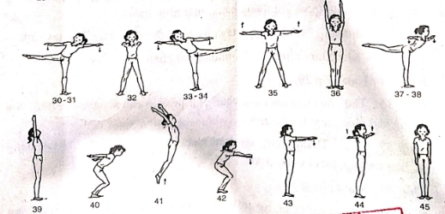  Bài thể dục của Nam  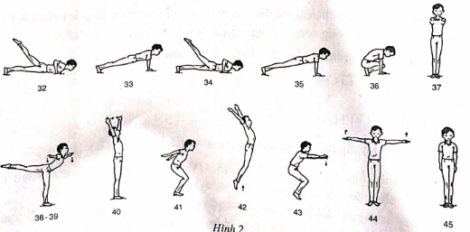  b. Chạy bền :  Nội dung xem tiết tuần 3.  -Thực hiện 3 động tác bổ trợ.  Tư thế chuẩn bị : Đứng chân trước chân sau cách nhau một bước chân thuật đặt trên sát vạch. Trọng tâm dồn đều vào cả hai chân thân người thẳng, hai tay buông tự nhiên.  Động tác khi có lệnh sẵn sàng từ từ khuỵu gối trước trọng tâm dồn nhiều vào chân trước, thân người ngả về trước lưng hơi khom, tay thả lỏng tự nhiên hoặc co trước sau. trọng tâm dồn vào chân trước. Khi có lệnh chạy bước nhanh chân sau về trước, đồng thời nâng thân người, tay phối hợp tự nhiên. Tiếp theo chân trước rời vạch xuất phát sau đó chạy nhanh về trước khi chạy cần đặt nửa bàn chây trên chạm đất và tích cực đạp sau.
C. HOẠT ĐỘNG LUYỆN TẬP
a. Mục tiêu: hs nắm bắt được kiến thức và các kĩ năng luyện tâpk
-Biết cách thực hiện tương đối chuẩn các động tác bổ trợ cho chạy
-Hiểu được thế nào là hiện tượng cực điểm
b. Nội dung: Hoàn thành tốt bài tập và nắm được nội dung bài học
c. Sản phẩm:
-Thực hiện cơ bản đúng kỹ năng phối hợp và xử lý tình huống các nội dung tập
d. Tổ chức thực hiện:
- Kiểm tra thực hiện các động tác bổ trợ chạy ngắn, xuất phát cao chạy nhanh
D. HOẠT ĐỘNG VẬN DỤNG
a. Mục tiêu: Học sinh nắm bắt được kiến thức và các kĩ năng luyện tâp
-Biết cách thực hiện tương đối chuẩn các động tác bổ trợ cho chạy
-Hiểu được thế nào là hiện tượng cực điểm
b. Nội dung: Hoàn thành tốt bài tập và nắm được nội dung bài học
c. Sản phẩm:
-Thực hiện cơ bản đúng kỹ năng phối hợp và xử lý tình huống các nội dung tập
d. Tổ chức thực hiện:
- Giáo viên cho học sinh tự trao đổi các câu hỏi về nội dung bài học liên quan đến thực tiễn xung quanh ( Ghi lại những câu hay của học sinh để tích lũy)
* CHUẨN BỊ Ở NHÀ
- Học sinh ở nhà thường xuyên luyện tập rèn luyện
- Hướng dẫn học sinh tìm hiểu thêm các nội dung liên quan đến bài học. Hướng dẫn học sinh tự học, tự tìm hiểu về bài cũ và bài mới đưa ra các câu hỏi

Ngày soạn : 10/10/2021
Ngày dạy : 11/10/2021
Tuần 6- Tiết 11 + 12

BÀI THỂ DỤC PHÁT TRIỂN CHUNG – CHẠY BỀN

I. MỤC TIÊU:
1. Kiến thức
-Học sinh biết cách thực hiện nội dung:
Bài thể dục: Ôn từ nhịp 1 - 45 bài thể dục phát triển chung ( nam và nữ riêng ).
Chạy bền : Khắc phục tình trạng choáng ngất.
-Học sinh hiểu được kỹ thuật cơ bản yêu cầu chạy bền.
2. Năng lực
- Năng lực cần đạt: Năng lực vận động, năng lực thể lực, năng lực lập kế hoạch hoạt động hàng ngày
-Thực hiện cơ bản đúng kỹ thuật các động tác mới
-Thực hiện thành thạo các nội dung kiến thức ôn tập
3. Phẩm chất
- Phẩm chất cần đạt: Tự lập, tự tin, tự chủ, có trách nhiệm với bản thân và cộng đồng.
Rèn cho học sinh có thói quen tập luyện thể dục thể thao, tác phong nhanh nhẹn và thái độ nghiêm túc trong giờ học.
II. THIẾT BỊ DẠY HỌC VÀ HỌC LIỆU
1. Giáo viên: - Giáo án, còi, tranh động tác bổ trợ
2. Học sinh: - Học sinh trang phục gọn gàng, giày tập,
III. TIẾN TRÌNH DẠY HỌC
A. HOẠT ĐỘNG KHỞI ĐỘNG
a. Mục tiêu: giới thiệu về chủ đề bài học, tạo hứng khởi cho học sinh
b. Nội dung: Học sinh quan sát SGK để tìm hiểu nội dung kiến thức theo yêu cầu của GV.
c. Sản phẩm: Học sinh vận dụng kiến thức để trả lời câu hỏi GV đưa ra.
d. Tổ chức thực hiện:
- Ổn định tổ chức kiểm tra sĩ số
- Giáo viên phổ biến nội dung bài học
- Cho lớp khởi động: Xoay kỹ và làm dẻo các khớp cổ chân ,cổ tay, vai, hông, đầu gối
- Khởi động chuyên môn : Bước nhỏ - Nâng cao đùi – Chạy đạp sau
- Kiểm tra bài cũ: từ 1-2 học sinh
B. HOẠT ĐỘNG HÌNH THÀNH KIẾN THỨC
a. Mục tiêu : Học sinh củng cố lại kiến thức.
- Nắm được kĩ thuật cơ bản các động tác bài thể dục
-Biết cách thực hiện tương đối chuẩn các động tác bổ trợ cho chạy
- Nắm được kĩ thuật xuất phát cao chạy nhanh
b. Nội dung : Học sinh vận dụng kiến thức đã hướng dẫn để luyện tập
c. Sản phẩm :
-Thực hiện cơ bản đúng kỹ năng phối hợp và xử lý tình huống các nội dung tập
d. Tổ chức thực hiện:
HOẠT ĐỘNG CỦA GV-HS | SẢN PHẨM DỰ KIẾN
Hoạt động 1: Bài thể dục  - Bước 1: Chuyển giao nhiệm vụ:  - Ôn từ động tác 1 dến nhịp 45 bài thể dục  - Bước 2: Thực hiện nhiệm vụ:  - Bước 3: Báo cáo, thảo luận: GV cho học sinh thực hành  - Bước 4: Kết luận, nhận định: GV đánh giá kết quả của học sinh  Hoạt động 2: Chạy bền  Bước 1: Chuyển giao nhiệm vụ:  - Khắc phục tình trạng choáng ngất..  - Bước 2: Thực hiện nhiệm vụ: Hướng dẫn học sinh thế nào là chạy bền?  - GV hướng dẫn học sinh thực hiện 1 số động tác bổ trợ  - GV hướng dẫn học sinh các động tác khó chi tiết  - Bước 3: Báo cáo, thảo luận: GV cho học sinh thực hành  Nếu học sinh không thực hiện được hoặc thực hiện sai thì GV cần quan sát, sửa sai và hướng dẫn lại  - Nhóm 1 thực hiện – nhóm 2 quan sát, nhận xét  - Bước 4: Kết luận, nhận định: GV đánh giá kết quả của học sinh | 2. Một số hiểu biết cần thiết  Bài thể dục của Nam  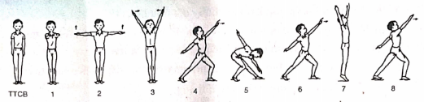  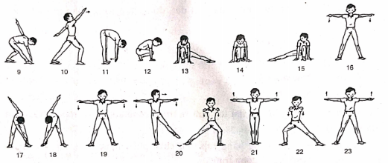  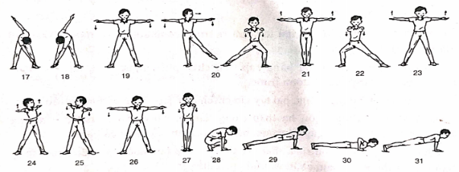  Bài thể dục của Nữ  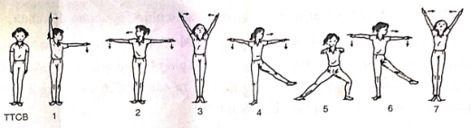  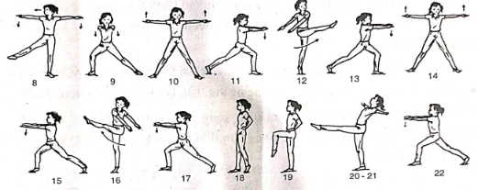  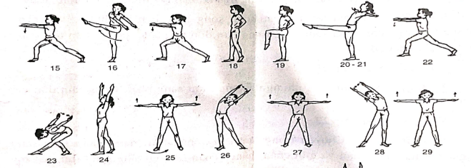  Khi chạy bền do phải gắng sức kéo dài nên có thể xảy ra hiện tượng choáng ngất đặc biệt khi về đích hoặc sau khi qua đích. Để tránh hiện tượng trên, sau khi chạy về chạy về đích tuyệt đối không dừng lại đột ngột, cần giảm tốc độ đi lại hoặc chạy nhẹ nhàng kết hợp với hít thở sâu và thực hiện một số động tác thả lỏng để cơ thât trở về trạng thái bình thường. Nếu có bạn bị choắng ngất cần đưa bạn vào nằm ở chỗ thoáng mát lấy khăn ướt đặt lên trán, sau đó tìm người lớn giúp đỡ.
C. HOẠT ĐỘNG LUYỆN TẬP
a. Mục tiêu: hs nắm bắt được kiến thức và các kĩ năng luyện tâpk
-Biết cách thực hiện tương đối chuẩn các động tác bổ trợ cho chạy
-Hiểu được thế nào là hiện tượng cực điểm
b. Nội dung: Hoàn thành tốt bài tập và nắm được nội dung bài học
c. Sản phẩm:
-Thực hiện cơ bản đúng kỹ năng phối hợp và xử lý tình huống các nội dung tập
d. Tổ chức thực hiện:
- Kiểm tra thực hiện các động tác bổ trợ chạy bền.
D. HOẠT ĐỘNG VẬN DỤNG
a. Mục tiêu: Học sinh nắm bắt được kiến thức và các kĩ năng luyện tâp
-Biết cách thực hiện tương đối chuẩn các động tác bổ trợ cho chạy
-Hiểu được thế nào là hiện tượng cực điểm
b. Nội dung: Hoàn thành tốt bài tập và nắm được nội dung bài học
c. Sản phẩm:
-Thực hiện cơ bản đúng kỹ năng phối hợp và xử lý tình huống các nội dung tập
d. Tổ chức thực hiện:
- Giáo viên cho học sinh tự trao đổi các câu hỏi về nội dung bài học liên quan đến thực tiễn xung quanh ( Ghi lại những câu hay của học sinh để tích lũy)
* CHUẨN BỊ Ở NHÀ
- Học sinh ở nhà thường xuyên luyện tập rèn luyện
- Hướng dẫn học sinh tìm hiểu thêm các nội dung liên quan đến bài học. Hướng dẫn học sinh tự học, tự tìm hiểu về bài cũ và bài mới đưa ra các câu hỏi

Ngày soạn : 17/10/2021
Ngày dạy : 18/10/2021
Tuần 7- Tiết 13 + 14

BÀI THỂ DỤC PHÁT TRIỂN CHUNG – CHẠY BỀN

I. MỤC TIÊU:
1. Kiến thức
-Học sinh biết cách thực hiện nội dung:
Bài thể dục: Ôn từ nhịp 1 - 45 bài thể dục phát triển chung ( nam và nữ riêng ). Kiểm tra bài thể dục
Chạy bền : Khắc phục tình trạng choáng ngất khi cực điểm.
-Học sinh hiểu được kỹ thuật cơ bản yêu cầu c
2. Năng lực
- Năng lực cần đạt: Năng lực vận động, năng lực thể lực, năng lực lập kế hoạch hoạt động hàng ngày
-Thực hiện cơ bản đúng kỹ thuật các động tác mới
-Thực hiện thành thạo các nội dung kiến thức ôn tập
3. Phẩm chất
- Phẩm chất cần đạt: Tự lập, tự tin, tự chủ, có trách nhiệm với bản thân và cộng đồng.
Rèn cho học sinh có thói quen tập luyện thể dục thể thao, tác phong nhanh nhẹn và thái độ nghiêm túc trong giờ học.
II. THIẾT BỊ DẠY HỌC VÀ HỌC LIỆU
1. Giáo viên: - Giáo án, còi, tranh động tác bổ trợ
2. Học sinh: - Học sinh trang phục gọn gàng, giày tập,
III. TIẾN TRÌNH DẠY HỌC
A. HOẠT ĐỘNG KHỞI ĐỘNG
a. Mục tiêu: giới thiệu về chủ đề bài học, tạo hứng khởi cho học sinh
b. Nội dung: Học sinh quan sát SGK để tìm hiểu nội dung kiến thức theo yêu cầu của GV.
c. Sản phẩm: Học sinh vận dụng kiến thức để trả lời câu hỏi GV đưa ra.
d. Tổ chức thực hiện:
- Ổn định tổ chức kiểm tra sĩ số
- Giáo viên phổ biến nội dung bài học
- Cho lớp khởi động: Xoay kỹ và làm dẻo các khớp cổ chân ,cổ tay, vai, hông, đầu gối
- Khởi động chuyên môn : Bước nhỏ - Nâng cao đùi – Chạy đạp sau
- Kiểm tra bài cũ: từ 1-2 học sinh
B. HOẠT ĐỘNG HÌNH THÀNH KIẾN THỨC
a. Mục tiêu : Học sinh củng cố lại kiến thức.
- Nắm được kĩ thuật cơ bản các động tác bài thể dục
-Biết cách thực hiện tương đối chuẩn các động tác bổ trợ cho chạy
- Nắm được kĩ thuật xuất phát cao chạy nhanh
b. Nội dung : Học sinh vận dụng kiến thức đã hướng dẫn để luyện tập
c. Sản phẩm :
-Thực hiện cơ bản đúng kỹ năng phối hợp và xử lý tình huống các nội dung tập
d. Tổ chức thực hiện:
HOẠT ĐỘNG CỦA GV-HS | SẢN PHẨM DỰ KIẾN
Hoạt động 1: Bài thể dục  - Bước 1: Chuyển giao nhiệm vụ:  - Ôn từ động tác 1 dến nhịp 45 bài thể dục  * Kiểm tra bài thể dục.  - Bước 2: Thực hiện nhiệm vụ:  - Bước 3: Báo cáo, thảo luận: GV cho học sinh thực hành  - Bước 4: Kết luận, nhận định: GV đánh giá kết quả của học sinh  Hoạt động 2: Chạy bền  Bước 1: Chuyển giao nhiệm vụ:  - Khắc phục tình trạng choáng ngất.  - Bước 2: Thực hiện nhiệm vụ: Hướng dẫn học sinh thế nào là chạy bền?  - GV hướng dẫn học sinh thực hiện 1 số động tác bổ trợ  - GV hướng dẫn học sinh các động tác khó chi tiết  - Bước 3: Báo cáo, thảo luận: GV cho học sinh thực hành  Nếu học sinh không thực hiện được hoặc thực hiện sai thì GV cần quan sát, sửa sai và hướng dẫn lại  - Nhóm 1 thực hiện – nhóm 2 quan sát, nhận xét  - Bước 4: Kết luận, nhận định: GV đánh giá kết quả của học sinh | 2. Một số hiểu biết cần thiết  Bài thể dục của Nam  Bài thể dục của Nữ  Khi chạy bền do phải gắng sức kéo dài nên có thể xảy ra hiện tượng choáng ngất đặc biệt khi về đích hoặc sau khi qua đích. Để tránh hiện tượng trên, sau khi chạy về chạy về đích tuyệt đối không dừng lại đột ngột, cần giảm tốc độ đi lại hoặc chạy nhẹ nhàng kết hợp với hít thở sâu và thực hiện một số động tác thả lỏng để cơ thât trở về trạng thái bình thường. Nếu có bạn bị choắng ngất cần đưa bạn vào nằm ở chỗ thoáng mát lấy khăn ướt đặt lên trán, sau đó tìm người lớn giúp đỡ.
C. HOẠT ĐỘNG LUYỆN TẬP
a. Mục tiêu: hs nắm bắt được kiến thức và các kĩ năng luyện tâpk
-Biết cách thực hiện tương đối chuẩn các động tác bổ trợ cho chạy
-Hiểu được thế nào là hiện tượng cực điểm
b. Nội dung: Hoàn thành tốt bài tập và nắm được nội dung bài học
c. Sản phẩm:
-Thực hiện cơ bản đúng kỹ năng phối hợp và xử lý tình huống các nội dung tập
d. Tổ chức thực hiện:
- Kiểm tra thực hiện các động tác bổ trợ chạy bền.
D. HOẠT ĐỘNG VẬN DỤNG
a. Mục tiêu: Học sinh nắm bắt được kiến thức và các kĩ năng luyện tâp
-Biết cách thực hiện tương đối chuẩn các động tác bổ trợ cho chạy
-Hiểu được thế nào là hiện tượng cực điểm
b. Nội dung: Hoàn thành tốt bài tập và nắm được nội dung bài học
c. Sản phẩm:
-Thực hiện cơ bản đúng kỹ năng phối hợp và xử lý tình huống các nội dung tập
d. Tổ chức thực hiện:
- Giáo viên cho học sinh tự trao đổi các câu hỏi về nội dung bài học liên quan đến thực tiễn xung quanh ( Ghi lại những câu hay của học sinh để tích lũy)
* CHUẨN BỊ Ở NHÀ
- Học sinh ở nhà thường xuyên luyện tập rèn luyện
- Hướng dẫn học sinh tìm hiểu thêm các nội dung liên quan đến bài học. Hướng dẫn học sinh tự học, tự tìm hiểu về bài cũ và bài mới đưa ra các câu hỏi

Ngày soạn : 24/10/2021
Ngày dạy : 25/10/2021
Tuần 8- Tiết : 15 + 16
CHẠY NGẮN _ CHẠY BỀN

I. Mục tiêu:
1. Kiến thức:
- Học sinh biết cách thực hiện nội dung:
Chạy ngắn: Trò chơi phát triển sức nhanh. Xuất phát mặt, vai hoặc lưng hướng chạy
Chạy bền : Hiện tượng chuột rút và cách khắc phục.
-Học sinh hiểu được kỹ thuật cơ bản yêu cầu cần thực hiện
2. Năng lực
- Năng lực cần đạt: Năng lực vận động, năng lực tự quản lí, lập kế hoạch hoạt động hàng ngày
3. Phẩm chất.
- Phẩm chất cần đạt: Cao thượng, trung thực, tự chủ, có trách nhiệm với bản thân và cộng đồng.
II. THIẾT BỊ DẠY HỌC VÀ HỌC LIỆU
1. Giáo viên: - Giáo án, còi, tranh động tác bổ trợ
2. Học sinh: - Học sinh trang phục gọn gàng, giày tập,
III. TIẾN TRÌNH DẠY HỌC
A. HOẠT ĐỘNG KHỞI ĐỘNG
a. Mục tiêu: giới thiệu về chủ đề bài học, tạo hứng khởi cho HS
b. Nội dung: HS quan sát SGK để tìm hiểu nội dung kiến thức theo yêu cầu của GV.
c. Sản phẩm: Từ bài HS vận dụng kiến thức để trả lời câu hỏi GV đưa ra.
d. Tổ chức thực hiện:
* Ổn định tổ chức kiểm tra sĩ số
- Giáo viên phổ biến nội dung bài học
- Cho lớp khởi động: Xoay kỹ và làm dẻo các khớp cổ chân ,cổ tay, vai, hông, đầu gối
- Khởi động chuyên môn : Bước nhỏ - Nâng cao đùi – Chạy đạp sau
* Khởi động chuyên môn: Xoay kỹ khớp cổ chân ,cổ tay, vai, hông, đầu gối
* Kiểm tra bài cũ: từ 1-2 học sinh
B. HOẠT ĐỘNG HÌNH THÀNH KIẾN THỨC
a. Mục tiêu: -Biết cách thực hiện tương đối chuẩn các ĐT bổ trợ cho chạy
b. Nội dung: HS đọc SGK để tìm hiểu nội dung kiến thức theo yêu cầu của GV.
c. Sản phẩm:
-Thực hiện cơ bản đúng kỹ năng phối hợp và xử lý tình huống các nội dung tập
d. Tổ chức thực hiện:
HOẠT ĐỘNG CỦA GV-HS | SẢN PHẨM DỰ KIẾN
Hoạt động 1 : Chạy ngắn  - Bước 1: Chuyển giao nhiệm vụ:  - GV hướng dẫn HS thực hiện 1 số ĐT bổ trợ  - GV hướng dẫn học sinh các động tác khó chi tiết  - Bước 2: Thực hiện nhiệm vụ:  + Nếu HS không thực hiện được hoặc thực hiện sai thì GV cần quan sát, sửa sai và hướng dẫn lại  + HS thực hiện luyện tập theo nhóm quay vòng  - Bước 3: Báo cáo, thảo luận:  + HS: Lắng nghe, ghi chú, một HS phát biểu lại  + Nhóm 1 thực hiện – nhóm 2 quan sát, nhận xét  - Bước 4: Kết luận, nhận định: GV chính xác hóa, nhận xét, sửa lỗi  - nhóm 1 thực hiện – nhóm 2 quan sát, nhận xét  Hoạt động 2: Chạy bền  Bước 1: Chuyển giao nhiệm vụ:  - Luyện tập chạy bền .  - Bước 2: Thực hiện nhiệm vụ: Hướng dẫn học sinh thế nào là chạy bền?  - GV hướng dẫn học sinh thực hiện 1 số động tác bổ trợ  - GV hướng dẫn học sinh các động tác khó chi tiết  - Bước 3: Báo cáo, thảo luận: GV cho học sinh thực hành  Nếu học sinh không thực hiện được hoặc thực hiện sai thì GV cần quan sát, sửa sai và hướng dẫn lại  - Nhóm 1 thực hiện – nhóm 2 quan sát, nhận xét  - Bước 4: Kết luận, nhận định: GV đánh giá kết quả của học sinh | - Chạy ngắn  * Kỹ thuật xuất phát mặt hướng chạy.  - TTCB học sinh đứng vào vị trí xuất phát, hai bàn chân song song sát vào nhau mũi chân sát vạch xuất phát, người thẳng hai tay buông tự nhiên.  - Động tác. Khi có lệnh xuất phát, kiễng chân đổ thân người về trước, sau đó nhanh chóng xuất phát và chạy nhanh về đích.  * Đứng vai hướng chạy xuất phát.  - TTCB đứng chân rộng bằng vai, khuỵu gối, má ngoài bàn chân sát vạch xuất phát, vai cùng phía hướng về hướng chạy, hai tay buông tụ nhiên, sẵn sàng xuất phát.  - Động tác. Khi có lệnh, xoay thân người theo hướng chạy, chạy nhanh về phía trước.  * Yêu cầu Xuất phát đúng kĩ thuật, phạn xạ nhanh với hiệu lệnh chạy đúng khả năng  - Chạy bền  - Giới thiệu hiện tượng chuột rút và cách khắc phục.  Khi đang chạy thấy hiện co cứng cơ thì dừng lại dùng tay xoa bóp vùng bị co cứng.  - Chạy bền trên địa hình tự nhiên 400-500m
C. HOẠT ĐỘNG LUYỆN TẬP
a. Mục tiêu : Học sinh củng cố lại kiến thức.
b. Nội dung : HS vận dụng kiến thức đã hướng dẫn để luyện tập
c. Sản phẩm : HS làm các bài tập
d. Tổ chức thực hiện:
- KT T/h các động tác bổ trợ chạy ngắn : Mặt hướng chạy, vai hướng chạy
D. HOẠT ĐỘNG VẬN DỤNG
a. Mục tiêu : Học sinh củng cố lại kiến thức.
b. Nội dung : HS vận dụng kiến thức đã hướng dẫn để luyện tập
c. Sản phẩm : HS làm các bài tập
d. Tổ chức thực hiện:
- Giáo viên cho hs tự trao đổi các câu hỏi về nội dung bài học liên quan đến thực tiễn xung quanh hs. (Ghi lại những câu hay của hs để tích lũy)
* CHUẨN BỊ Ở NHÀ
HS ở nhà thường xuyên luyện tập rèn luyện

